春 运 简 报
第16期
锦州市春运领导小组办公室 2021年2月1日

锦州车务段全力打造安全春运、温暖春运
今年的春运与以往不同，在努力完成“平安春运、有序春运、温馨春运，让旅客体验更美好的春运工作理念”的同时，疫情防控是今年春运工作的重中之重。锦州车务段精心部署、提前谋划，制定了严密的春运工作方案，全力确保旅客运输工作平稳有序，要为今年春运交上一份满意答卷。面对依然严峻的疫情形势，确保旅客平安出行，全段采取多种疫情防控举措，包括开展工作人员防控培训、加强车站内通风换气，公用设施和公共区域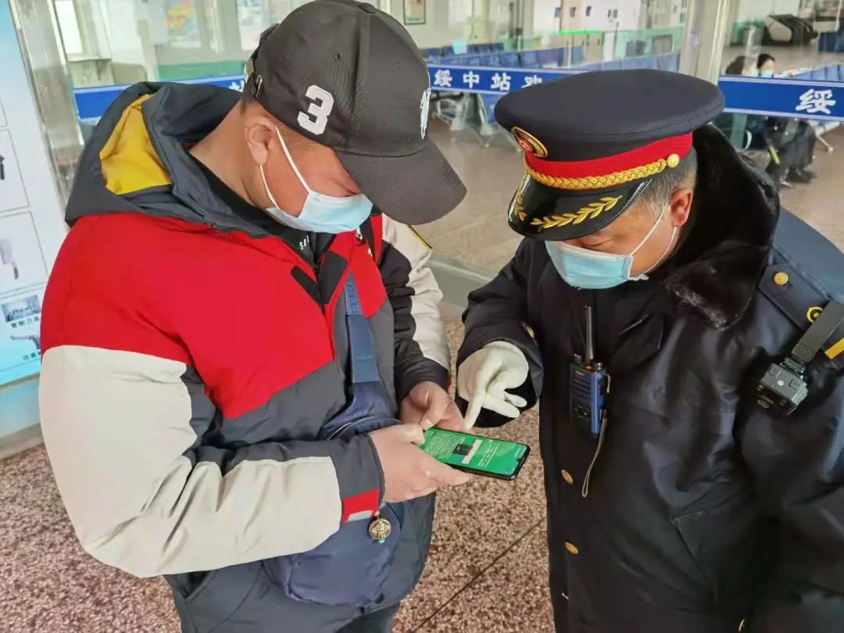 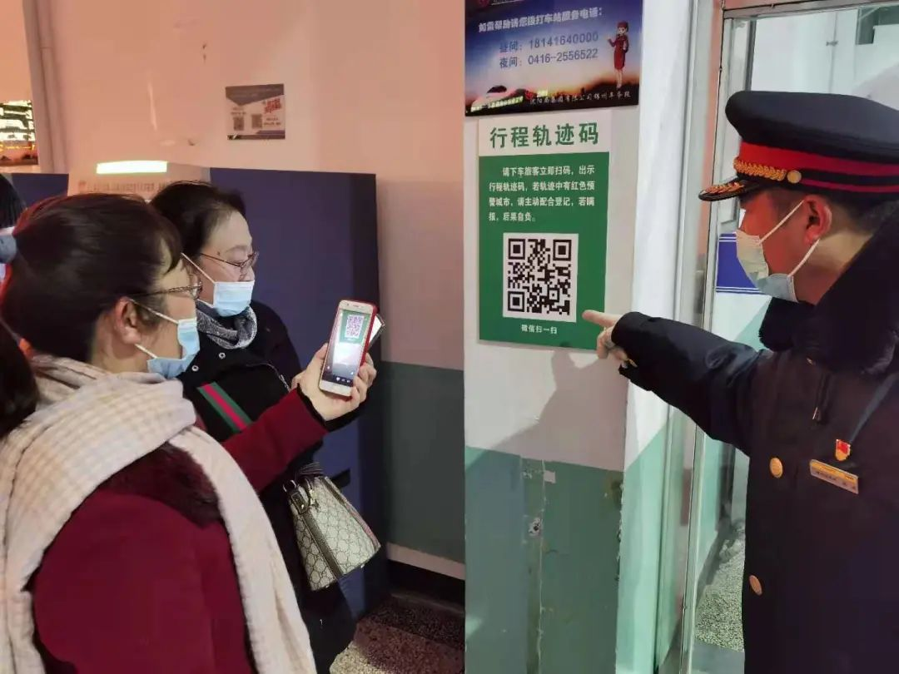清洁消毒、合理组织运力，候车室内尽可能安排乘客隔位、分散就坐候车等等。其中，推广非接触式购票也是春运期间车站疫情防控的主要举措之一。推荐旅客使用12306网上购票、候车室内自助机，从而尽可能地减少人员接触。
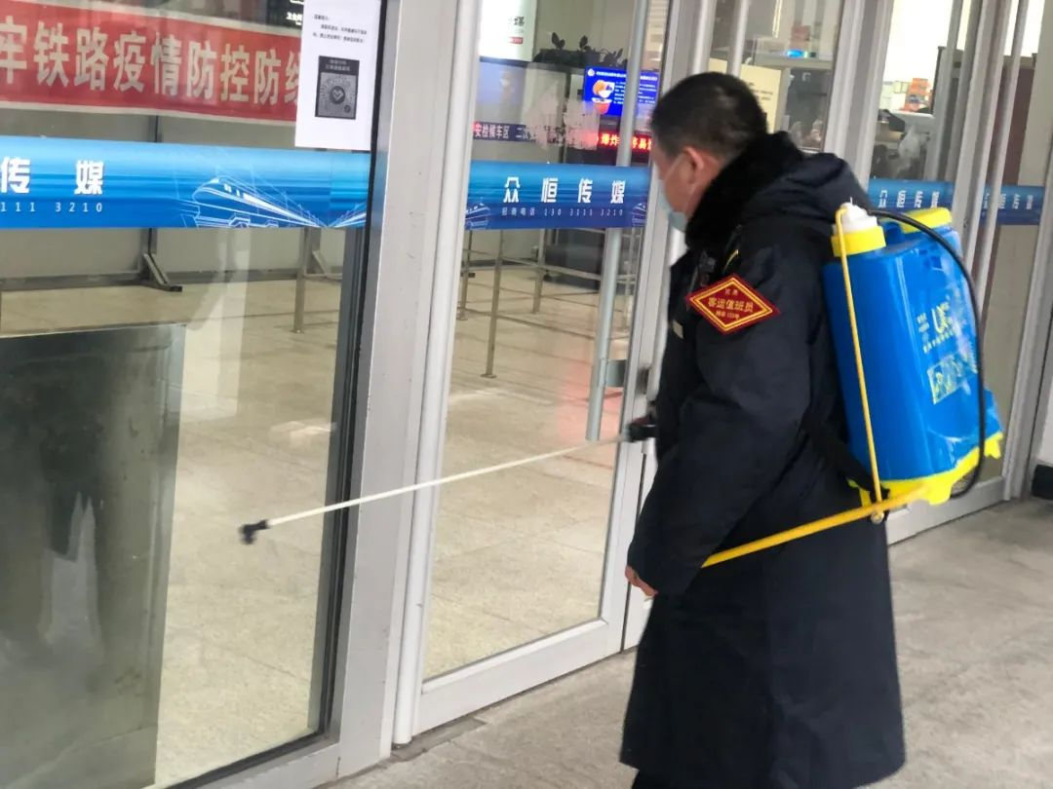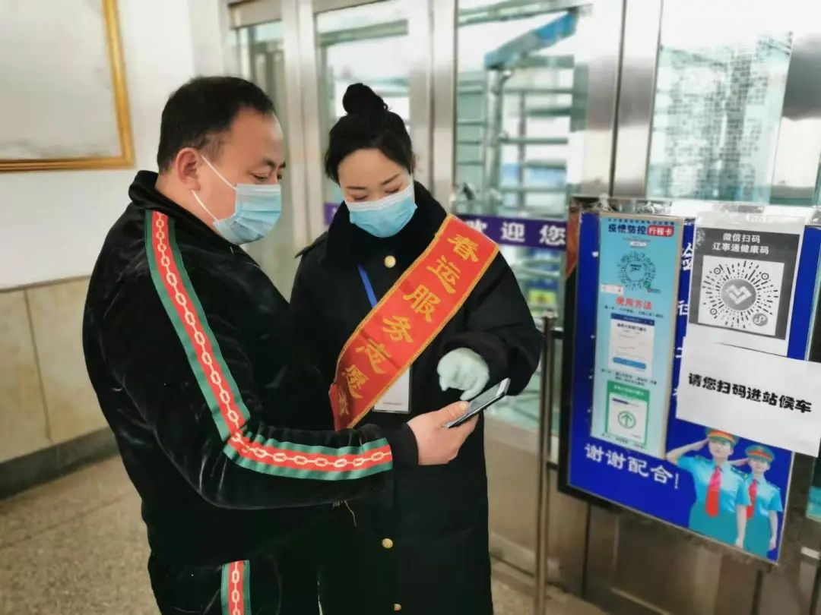
受疫情影响，今年的春运客流照往年同期有明显递减，全段重点打造“温馨春运”的服务亮点，让旅客在出行的同时，深切感受到铁路服务的快捷、方便、贴心。在服务旅客方面大力倡导微笑服务、热情服务、主动服务，真正做到“情感零障碍、路风零投诉”。主动接受旅客和社会的监督，不断优化服务环境，改进服务措施，提高服务质量。同时，营造浓厚的春运氛围，在候车室粘贴窗花、挂置灯笼、中国结等，让来往旅客感受到浓浓的年味。
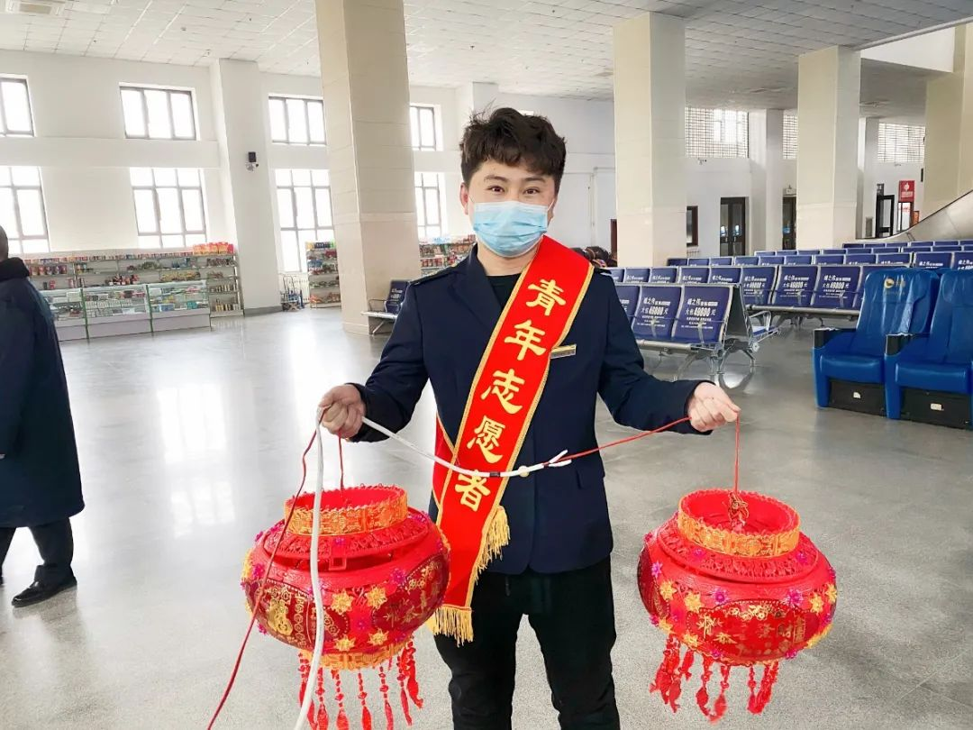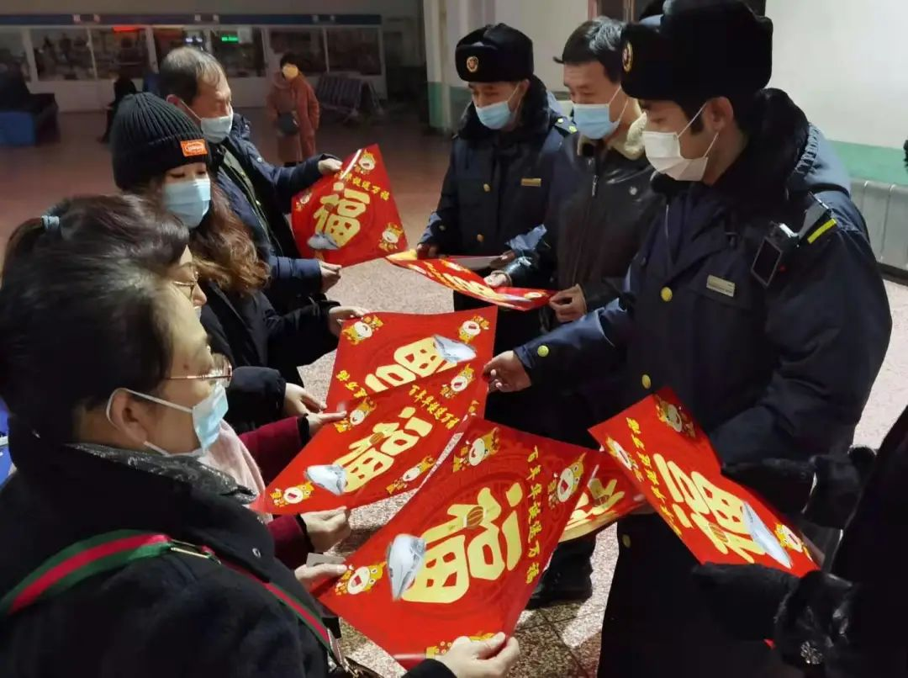

报送：省春运办、市政府相关领导
发送：各县（市）区春运办、各春运小组成员单位

